СХЕМА ПРОВЕТРИВАНИЯ
вентиляционного ходка пласта Л1

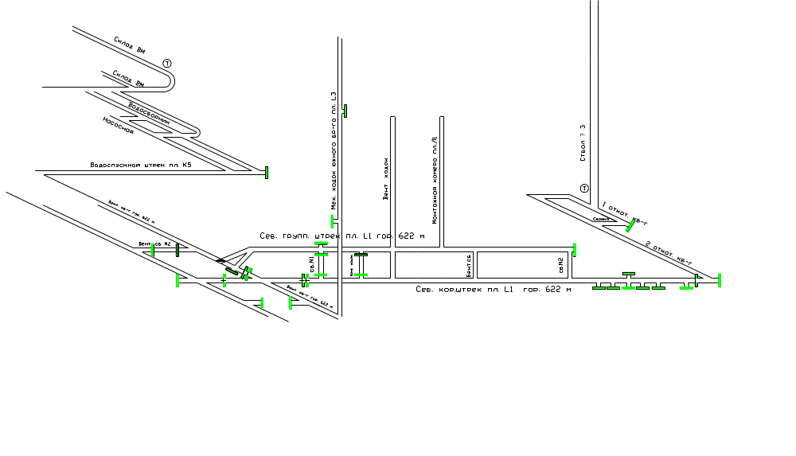

Условные обозначения:
- свежая струя воздуха;
- исходящая струя воздуха;

- вентиляционная перемычка;

- № поста;

- изоляционная перемычка

